4路HDCVI光端机系列
使用说明书
V1.0.0

前言

概述
本文档详细描述了4路HDCVI光端机的安装、配置和使用。
符号约定
在本文中可能出现下列标志，它们所代表的含义如下：
符号 | 说明
 | 表示有高度潜在危险，如果不能避免，会导致人员伤亡或严重伤害。
 | 表示有中度或低度潜在危险，如果不能避免，可能导致人员轻微或中等伤害。
 | 表示有潜在风险，如果忽视这些文本，可能导致设备损坏、数据丢失、设备性能降低或不可预知的结果。
 | 表示能帮助您解决某个问题或节省您的时间。
 | 表示是正文的附加信息，是对正文的强调和补充。

重要安全须知

使用产品前，请认真阅读并严格遵守以下要求，以免您的产品和财产受到损失。

- 请在允许的温度和湿度下运输、使用、存储本产品。
- 请勿将产品放置在阳光直射的地方或发热源附近。
- 请勿将产品放置在潮湿、有灰尘或煤烟的场所。
- 请将产品安装在通风良好的场所，禁止堵塞设备的通风口。
- 请将产品安装在平稳的场所。
- 请勿将液体滴到溅到产品上。
- 请勿将其他物品放置于产品上面。
- 请勿随意拆卸本产品。

- 请使用推荐的电源线，并在其额定规格内使用。
特别声明
- 产品请以实物为准，说明书仅供参考。
- 产品实时更新，如有升级不再另行通知。
- 最新程序及补充说明文档敬请与公司客服部联系。
- 如果不按照说明中的指导操作，因此造成的损失由使用方承担。
- 产品说明中有疑问或争议的，以公司最终解释为准。

目录

前言 I
重要安全须知 II
1 产品概述 1
1.1 产品型号 1
1.2 产品特性 1
1.3 典型应用 2
2 设备结构 3
2.1 前面板 3
2.1.2 发送端 3
2.1.3 接收端 3
2.2 后面板 4
2.2.1 发送端 4
2.2.2 接收端 5
附录1 技术规格 7
附录2 有毒有害物质或元素含量参照表 9

产品概述

产品型号
本说明书适用产品包括：4路标准HDCVI光端机和4路多业务HDCVI光端机。

产品特性
共有特性如下所示：
- 高清、无损、实时、非压缩。
- 结构采用钣金或者型材，全封闭式防尘设计。
- 宽温设计：﹣40℃～75℃。
- 即插即用，安装操作简单。
- LED状态指示灯显示光端机工作状态。
- 支持视频格式720p/25、720p/30、720p/50、720p/60、1080p/25、1080p/30 。

4路多业务HDCVI光端机独有特性：
- 支持音频输入/输出。
- 支持开关量输入/输出。
- 支持百兆电口。

典型应用
设备典型的组网场景如图1-1所示。
              - 组网图
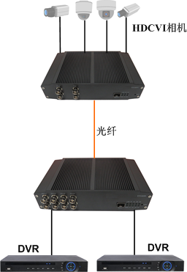

设备结构

前面板
本章节以4路标准HDCVI光端机为例介绍前面板结构。4路多业务HDCVI光端机前面板接口结构与4路标准HDCVI光端机前面板接口结构一样，仅丝印不同，对应关系请参见表2-1。
                - 丝印设备对照表
丝印 | 设备
OTC402T | 4路标准HDCVI光端机发送端
OTC402R | 4路标准HDCVI光端机接收端
OTC405T | 4路多业务HDCVI光端机发送端
OTC405R | 4路多业务HDCVI光端机接收端

发送端
发送端前面板如图2-1所示。
              - 4路标准HDCVI光端机发送端前面板
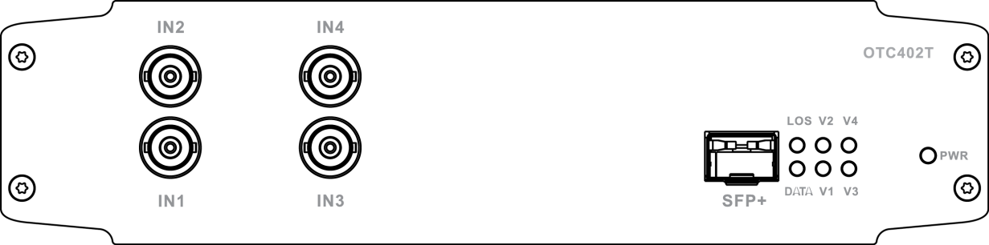
指示灯说明请参见表2-2，接口说明请参见表2-3。
                - 指示灯说明
指示灯 | 说明 | 颜色 | 设备状态
PWR | 电源状态指示灯 | 绿色 | 表示电源连接正常
V1/V2/V3/V4 | BNC视频输入指示灯 | 绿色 | 表示视频接入正常
LOS | 光链路状态指示灯 | 绿色 | 表示光纤连接正常
DATA | RS485数据传输指示灯 | 绿灯闪烁 | 表示正在传输数据
                - 接口说明
接口 | 说明
IN1/IN2/IN3/IN4 | 视频输入接口
SFP+ | SFP+光模块接口

接收端
接收端前面板如图2-2所示。
              - 4路HDCVI光端机接收端前面板
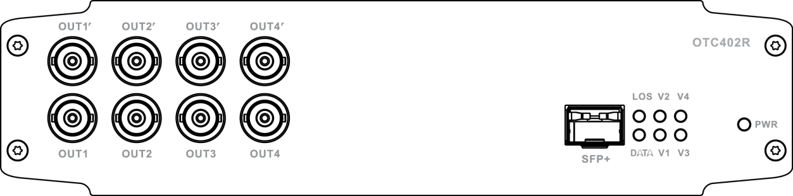
指示灯说明请参见表2-4，接口说明请参见表2-5。
                - 指示灯说明
指示灯 | 说明 | 颜色 | 设备状态
PWR | 电源状态指示灯 | 绿色 | 表示电源连接正常
LOS | 光纤状态指示灯 | 绿色 | 表示光纤连接正常
V1/ V2/V3/V4 | 光纤视频信号指示灯 | 绿色 | 表示光纤中的视频信号正常，即发送端IN1/IN2/IN3/IN4视频信号正常
DATA | RS485数据传输指示灯 | 绿灯闪烁 | 表示正在传输数据
                - 接口说明
接口 | 说明
SFP+ | SFP+光模块接口
OUT1/OUT2/OUT3/OUT4 | HDCVI视频输出接口
OUT1ˊ/OUT2ˊ/OUT3ˊ/OUT4ˊ | HDCVI视频环通输出接口

后面板
本章节介绍4路标准/多功能HDCVI光端机的发送端和接收端后面板结构。

发送端
4路标准HDCVI光端机发送端后面板如图2-3所示。
              - 4路标准HDCVI光端机发送端后面板
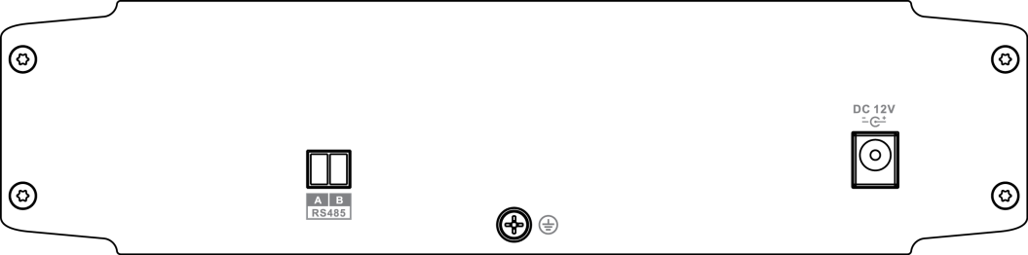
接口说明请参见表2-6。
                - 接口说明
接口 | 说明
DC12V | 电源接口，DC12V 1A
RS485 | RS485控制数据

4路多业务HDCVI光端机发送端后面板如图2-4所示。
              - 4路多业务HDCVI光端机发送端后面板
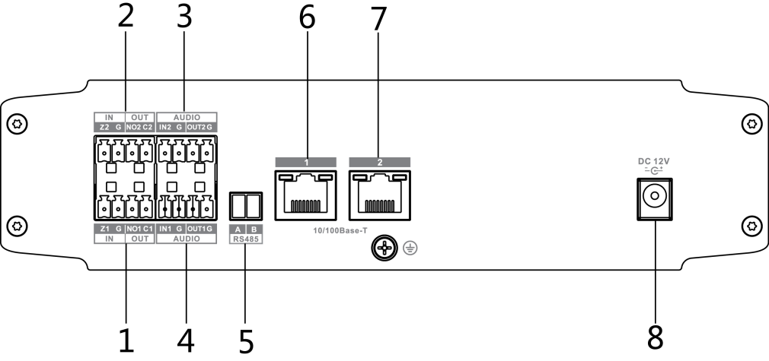
接口说明请参见表2-7。
                - 接口说明
序号 | 名称 | 说明
1 | IN/OUT | 开关量输入/输出
2 | IN/OUT | 开关量输入/输出
3 | AUDIO | 音频输入/输出
4 | AUDIO | 音频输入/输出
5 | RS485 | RS485控制数据
6 | 10/100 Base-T | 1个百兆电口
7 | 10/100 Base-T | 1个百兆电口
8 | DC 12V | 电源接口，DC12V 1A

接收端
4路标准HDCVI光端机接收端后面板结构如图2-5所示。
              - 4路标准HDCVI光端机接收端后面板
接口说明请参见表2-8。
                - 接口说明
接口 | 说明
DC12V | 电源接口，DC12V 1A
RS485 | RS485控制数据

4路多业务HDCVI光端机接收端后面板如图2-6所示。
              - 4路多业务HDCVI光端机接收端后面板
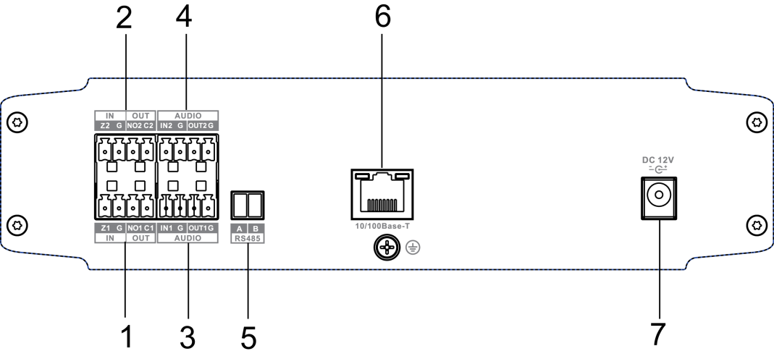
接口说明请参见表2-9。
                - 接口说明
序号 | 名称 | 说明
1 | IN/OUT | 开关量输入/输出
2 | IN/OUT | 开关量输入/输出
3 | AUDIO | 音频输入/输出
4 | AUDIO | 音频输入/输出
5 | RS485 | RS485控制数据
6 | 10/100 Base-T | 1个百兆电口
7 | DC 12V | 电源接口，DC12V 1A

- 技术规格

产品型号 | OTC402T/R（标准版） | OTC405T/R（多业务）
光学指标
物理接口 | SFP+接口
传输距离 | 0km～20km
输入/输出波长 | 发送端（OTC402T/OTC405T）：1550nm发送1310nm接收；  接收端（OTC402R/OTC405R）：1310nm发送1550nm接收
HDCVI视频指标
物理接口 | 发送端（OTC402T）：4*BNC、1*RS485  接收端（OTC402R）：8*BNC、1*RS485 | 发送端（OTC405T）：4*BNC、1*RS485、2*音频输入、2*音频输出、2路开关量输入、2路开关量输出、2*RJ45 10/100Mbps  接收端（OTC405R）：8*BNC、1*RS485、2*音频输入、2*音频输出、2路开关量输入、2路开关量输出、1*RJ45 10/100Mbps
发送端输入电平 | >500mVp-p
接收端输出电平 | 1Vp-p
输入自动电缆均衡 | 1080p：75-5同轴线支持300m  720p ：75-5同轴线支持500m
发送端输入反射损耗 | >15dB
输入输出阻抗 | 75欧
视频带宽 | 45MHz
采样位宽 | 10bit
采样频率 | 108MHz
HDCVI音频指标
采样位宽 | 不支持 | 16bit
音频采样频率 | 不支持 | 48KHz
HDCVI同轴控制数据指标
工作模式 | 半双工
误码率 | <10⁻⁹
波特率 | 1200-9600bps
其它规范
指示灯 | 光链路状态指示灯、电源指示灯、RS485数据传输指示灯、视频指示灯
电源 | DC12V 1A
功耗 | 发送端<7.5W，接收端<8W
使用湿度 | 10%～90%
高低温 | ﹣40℃～75℃
整机重量 | 500g
尺寸 | 210mm×142.15mm×52mm
安装方式 | 壁装

- 有毒有害物质或元素含量参照表

部件名称 | 有毒有害物质或元素
部件名称 | 铅（Pb） | 汞（Hg） | 镉（Cd） | 六价铬  （Cr VI） | 多溴联  （PBB） | 多溴二苯醚  （PBDE）
钣金件 | ○ | ○ | ○ | ○ | ○ | ○
线路板 | ○ | ○ | ○ | ○ | ○ | ○
紧固件 | ○ | ○ | ○ | ○ | ○ | ○
线材/AC适配器 | ○ | ○ | ○ | ○ | ○ | ○
包装 | ○ | ○ | ○ | ○ | ○ | ○
附件 | ○ | ○ | ○ | ○ | ○ | ○
说明：
1、○：表示该有毒有害物质或元素在该部件所有均质材料中的含量均在SJ/T11363-2006标准规定的限量要求以下。
2、×：表示该有毒有害物质或元素至少在该部件的某一均质材料中的含量超出SJ/T11363-2006标准规定的限量要求。在环保使用期限内用户正常使用本产品，这些物质或元素不会发生外泄或突变，不会对用户的人身、财产造成损害。对于此类物质或元素用户不得自行处理，请根据政府法令交给政府指定的相关部门回收处理。

